學校交通位置圖
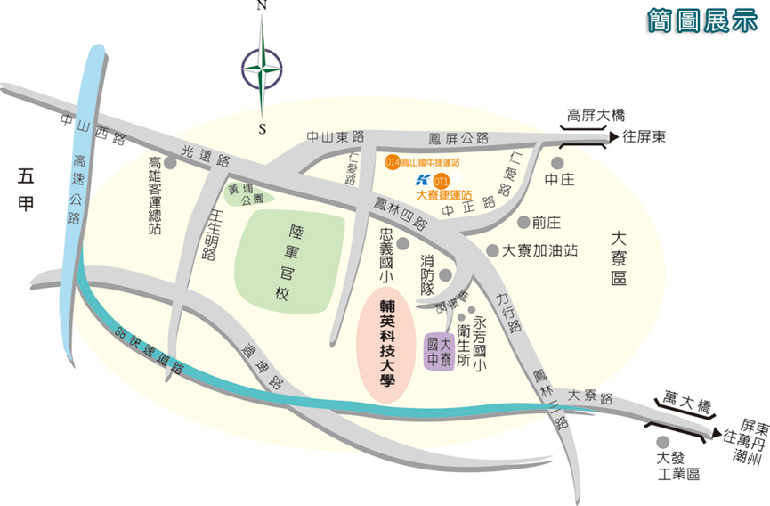
- 自行開車
◆ 國道1號南下：
行至五甲系統交流道，轉行台88線東西向快速道路（東），下大寮交流道左轉鳳林三路，經力行路底紅綠燈，往前見左邊大寮消防隊，左轉進學路即可抵達。
◆ 國道3號南下：
接國道10號往高雄端（西），行至鼎金系統交流道，接國道1號南下，行至五甲系統交流道，轉行台88線東西向快速道路（東），下大寮交流道左轉鳳林三路，經力行路底紅綠燈，往前見左邊大寮消防隊，左轉進學路即可抵達。
◆ 國道3號北上：
由東港、林邊、新埤交流道北上，行至竹田系統交流道，轉行台88線快速道路（西），下大寮交流道，右轉鳳林三路，經力行路底紅綠燈，往前見左邊大寮消防隊，左轉進學路即可抵達。
◆ 台88線東西向快速道路北上：
由潮州、竹田、內埔上台88線快速道路（西），下大寮交流道，右轉鳳林三路，經力行路底紅綠燈，往前見左邊大寮消防隊 ，左轉進學路即可抵達。

- 大眾運輸
◆高雄捷運：乘高雄捷運(橘 線)至【大寮站】二號出口處，即有接駁公車(橘20路(O20)或輔英直達
車)可至本校大門口。若搭乘紅 線者，需至【美麗島站】轉橘 線。
◆ 捷運接駁公車：(資源來源：東南客運)
- 橘20C【大寮捷運站 - 輔英科大】接駁車(入校)：於【大寮站】二號出口處搭
車，直接駛入本校校園「輔英科大校區站」(停靠站：校門口、圖書館、中正堂(宿舍區))，詳接駁車時刻表1。(橘20B各於平日2班、假日3班繞駛入本校，詳接駁車時刻表1)
2、橘20接駁車(未入校)：於【大寮站】二號出口處搭車，橘20接駁車共5線，其
中除了橘20E【捷運大寮站－中庄(前庄)】線不經「輔英科大站」外，其餘4線(A、B、C、D線)皆有停靠位於鳳林路上的「輔英科大站」(為消防隊前)，下車後沿著「進學路」步行約500公尺即為輔英科大，詳接駁車時刻表2 。

◆ 高雄客運：轉乘高雄客運【8001】或【橘11】請於【輔英科大站】下車，並沿著「進學路」步行約700公尺即為輔英科
大。高雄客運路線與時間表請詳高雄客運網站。轉乘高雄客運【8001】或【橘11】請於「輔英科大站」(為消防隊前)下車，並沿著「進學路」步行約500公尺即為輔英科大。高雄客運路線與時間表請詳高雄客運網站。

◆ 火車： 1.搭乘火車抵達【鳳山火車站】後，可轉搭捷運或計程車至本校。
選擇捷運轉運者，請步行沿著「曹公路」，接「光遠路」後右轉直行，即可抵高雄捷運橘線【鳳山站】。
其餘詳大眾運輸之【高雄捷運】資料。
2.搭乘火車抵達【高雄火車站】後，可轉搭捷運或計程車至本校。
選擇捷運轉運者，可步行抵火車站前的高雄捷運紅線【高雄車站】。
其餘詳大眾運輸之【高雄捷運】資料。

◆ 高鐵： 搭乘高鐵抵達【高鐵左營站】後，可轉搭捷運或計程車至本校。

- 接駁時刻表
- 接駁車時刻表(2)

橘20 (大寮捷運站→輔英科技大學)
07:15 | 16:00
07:45 | 16:55
08:40 | 17:00
09:40 | 17:10
10:00 | 18:00
12:00 | 18:30
12:40 | 19:15
13:40 | 20:00
14:30 | 21:40
15:00
此捷運接駁車是停於鳳林路上的【輔英科大站】(為消防隊前)，下車後沿著「進學路」步
行約700公尺即為輔英科大。

- 接駁車時刻表(1)
輔英科技大學上下車皆於校門口，大寮捷運上下車皆於2號出口
輔英科技大學直達車接駁時間表(1)
大寮捷運站→輔英科技大學站 | 輔英科技大學站→大寮捷運站
07:15 | 07:23
07:45 | 07:53
08:00 | 08:08
08:40 | 08:48
09:00 | 09:08
09:20 | 09:28
09:40 | 09:48
10:00 | 10:08
11:20 | 11:28
12:00 | 12:08
12:40 | 12:48
13:40 | 13:48
14:30 | 14:38
15:00 | 15:08
15:20 | 15:28
16:00 | 16:08
16:15 | 16:23
16:30 | 16:38
16:55 | 17:03
17:00 | 17:08
17:10 | 17:18

